CIRCULAR IMPOSITIVA NRO. 1178

Resolución General (AFIP) 5339
Fecha de Norma: 28/03/2023
Fecha de Boletín Oficial: 29/03/2023

Impuesto a las Ganancias y al Valor Agregado. Suspensión de los “certificados de exclusión” para importaciones definitivas de bienes hasta el 31 de diciembre de 2023. Diferimiento para el cómputo de las Percepciones de I.V.A. Aduaneras. Aclaraciones.

En relación a la aplicación del Diferimiento para el cómputo de las Percepciones de I.V.A. Aduaneras, y continuando con lo que hemos mencionado en la Ciruclar Impositiva 1176, informamos que a la fecha no se ha dado a conocer una respuesta del fisco sobre la nota enviada por el Consejo Profesional de Ciencias Economicas de la C.A.B.A., a fin de que de precisión al alcance que debe darse al mencionado diferimiento.

No obstante esto, el pasado 5 de mayo, la AFIP puso a disposición el nuevo reléase 6 que actualiza el aplicativo Impuesto al Valor Agregado – I.V.A. Versión 5.7, incorporando, entre otras, modificaciones vinculadas a la aplicación de la Resolución General 5339.

En esta versión del aplicataivo, se ha incorporado un nuevo régimen de percepción aduanera bajo el codigo 700 “Percepcion Aduanera RG 5339/2023”, además del código ya existente (código 267)

En la prueba del aplicativo hemos observado que aquellos contribuyentes que NO tienen vigente un certificado de no retención de I.V.A. y tienen declarado en el servicio “Mis Retenciones Aduaneras” percepciones de I.V.A. bajo el código 267, el sistema permite que las mismas pueden ser computadas normalmente, es decir en el periodo fiscal correspondiente, sin diferir su cómputo.

Aquellos contribuyentes que SI tienen vigente un certificado de no retención de I.V.A. y tienen declarado en el servicio “Mis Retenciones Aduaneras” percepciones de I.V.A. bajo el código 700, el aplicativo, en el momento de la carga, directamente impide su cómputo arrojando el siguiente cartel el cual determina el diferiemiento a partir del noveno período fiscal posterior a la fecha del despacho de importación.

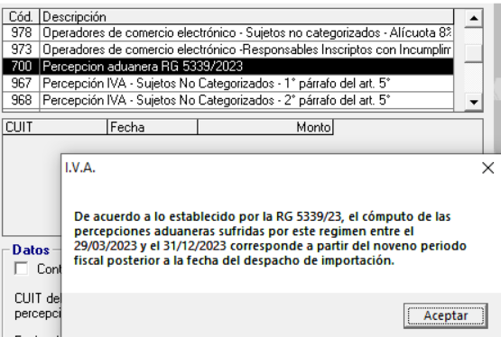

Esto confirma lo mencionado en nuestra Circular Impositiva 1176, acerca de que el Diferimiento en el cómputo de las Percepciones de I.V.A. Aduanera solo resulta de aplicación para aquellos contribuyentes que tengan un Certificado de exclusión de I.V.A. suspendido; y agregamos que dicho diferimiento solo sería aplicable durante el plazo de vigencia de ese certificado.

Buenos Aires, 10 de Mayo de 2023.

